Oblátky

Stroje a zariadenia používané na prípravu oblátok

Dnešná priemyselná a vysoko produktívna výroba oblátok má svoj pôvod v príprave menších oblátok. Zo stredoveku sa dosiaľ zachovali oblátkové kliešte, na ktorých sú vyryté cirkevné motívy. V nich sa piekli pláty ciest, ktoré mali bohatšie surovinové zloženie (vajcia, tuk, korenie). Po upečení sa potierali medom, maslom, ovocnými polotovarmi a pod. Neskôr boli cirkevné rytiny nahradené znakmi cechov, erbmi miest a pod. Pečenie oblátkových ciest takýmto spôsobom bola veľmi namáhavá ručná práca, hmotnosť klieští bola až 10 kg. V prvej polovici minulého storočia sa pečenie oblátok začalo čiastočne mechanizovať zavádzaním prvých rotačných pecí. Tie zvýšili produktivitu práce, ale neodstránili namáhavosť práce. Dnes sa v menších prevádzkach používaj tiež ručné formy na princípe klieští, len sú vybavené termostatom, materiál platní je kvalitný a práca s nimi je jednoduchšia .Rozličné druhy foriem sa používajú aj v domácnostiach, kde si ľudia pečú oblátky väčšinou pre vlastnú potrebu, predovšetkým na sviatky a iné príležitosti (vianočné oblátky a pod.). 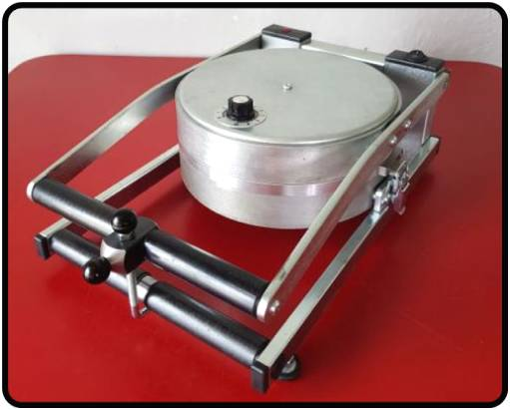 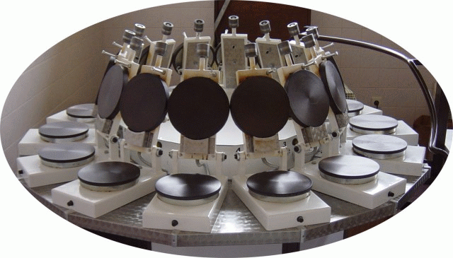

Modernú výrobu oblátok charakterizuje zavedenie kontinuálnych pečúcich automatov, kde všetky operácie sú komplexne mechanizované, prípadne automatizované a riadené pomocou počítača.
Oblátky sa pečú z oblátkových ciest. Sú to tekuté zmesi suspenzií, roztokov a emulzií použitých surovín s vodou. Existuje široký sortiment oblátok, ktoré sa delia podľa rôznych kritérií. V cukrárskej výrobe sa využívajú bežné hnedé a biele oblátky.

Zariadenia na pečenie oblátok
Sortiment oblátkového tovaru je veľký, preto sa v praxi stretávame s rôznymi typmi oblátkových foriem (klieští). Rozlišujeme:
- Stacionárne systémy s ručným ovládaním (nalievanie cesta a vyberanie upečených korpusov) – sú jednokliešťové alebo osadené niekoľkými kliešťami v jednom bloku. Význam majú predovšetkým pri tvarovaní oblátkových korpusov. Tie je možné v cukrárskej výrobe ďalej upravovať, napríklad čokoládovou polevou, náplňami, ovocnými zložkami a pod.
- Kontinuálne systémy – delia sa na dva základné typy:
  - karuselový – jeho podstatou je kruhový karusel (kolotoč), na ktorom sa po
horizontálne uloženej dráhe pohybuje určitý počet oblátkových foriem;
  - s oválnou dráhou foriem –orientované sú v horizontálnej aj
vertikálnej polohe. Ide o plne automatizované zariadenie.

